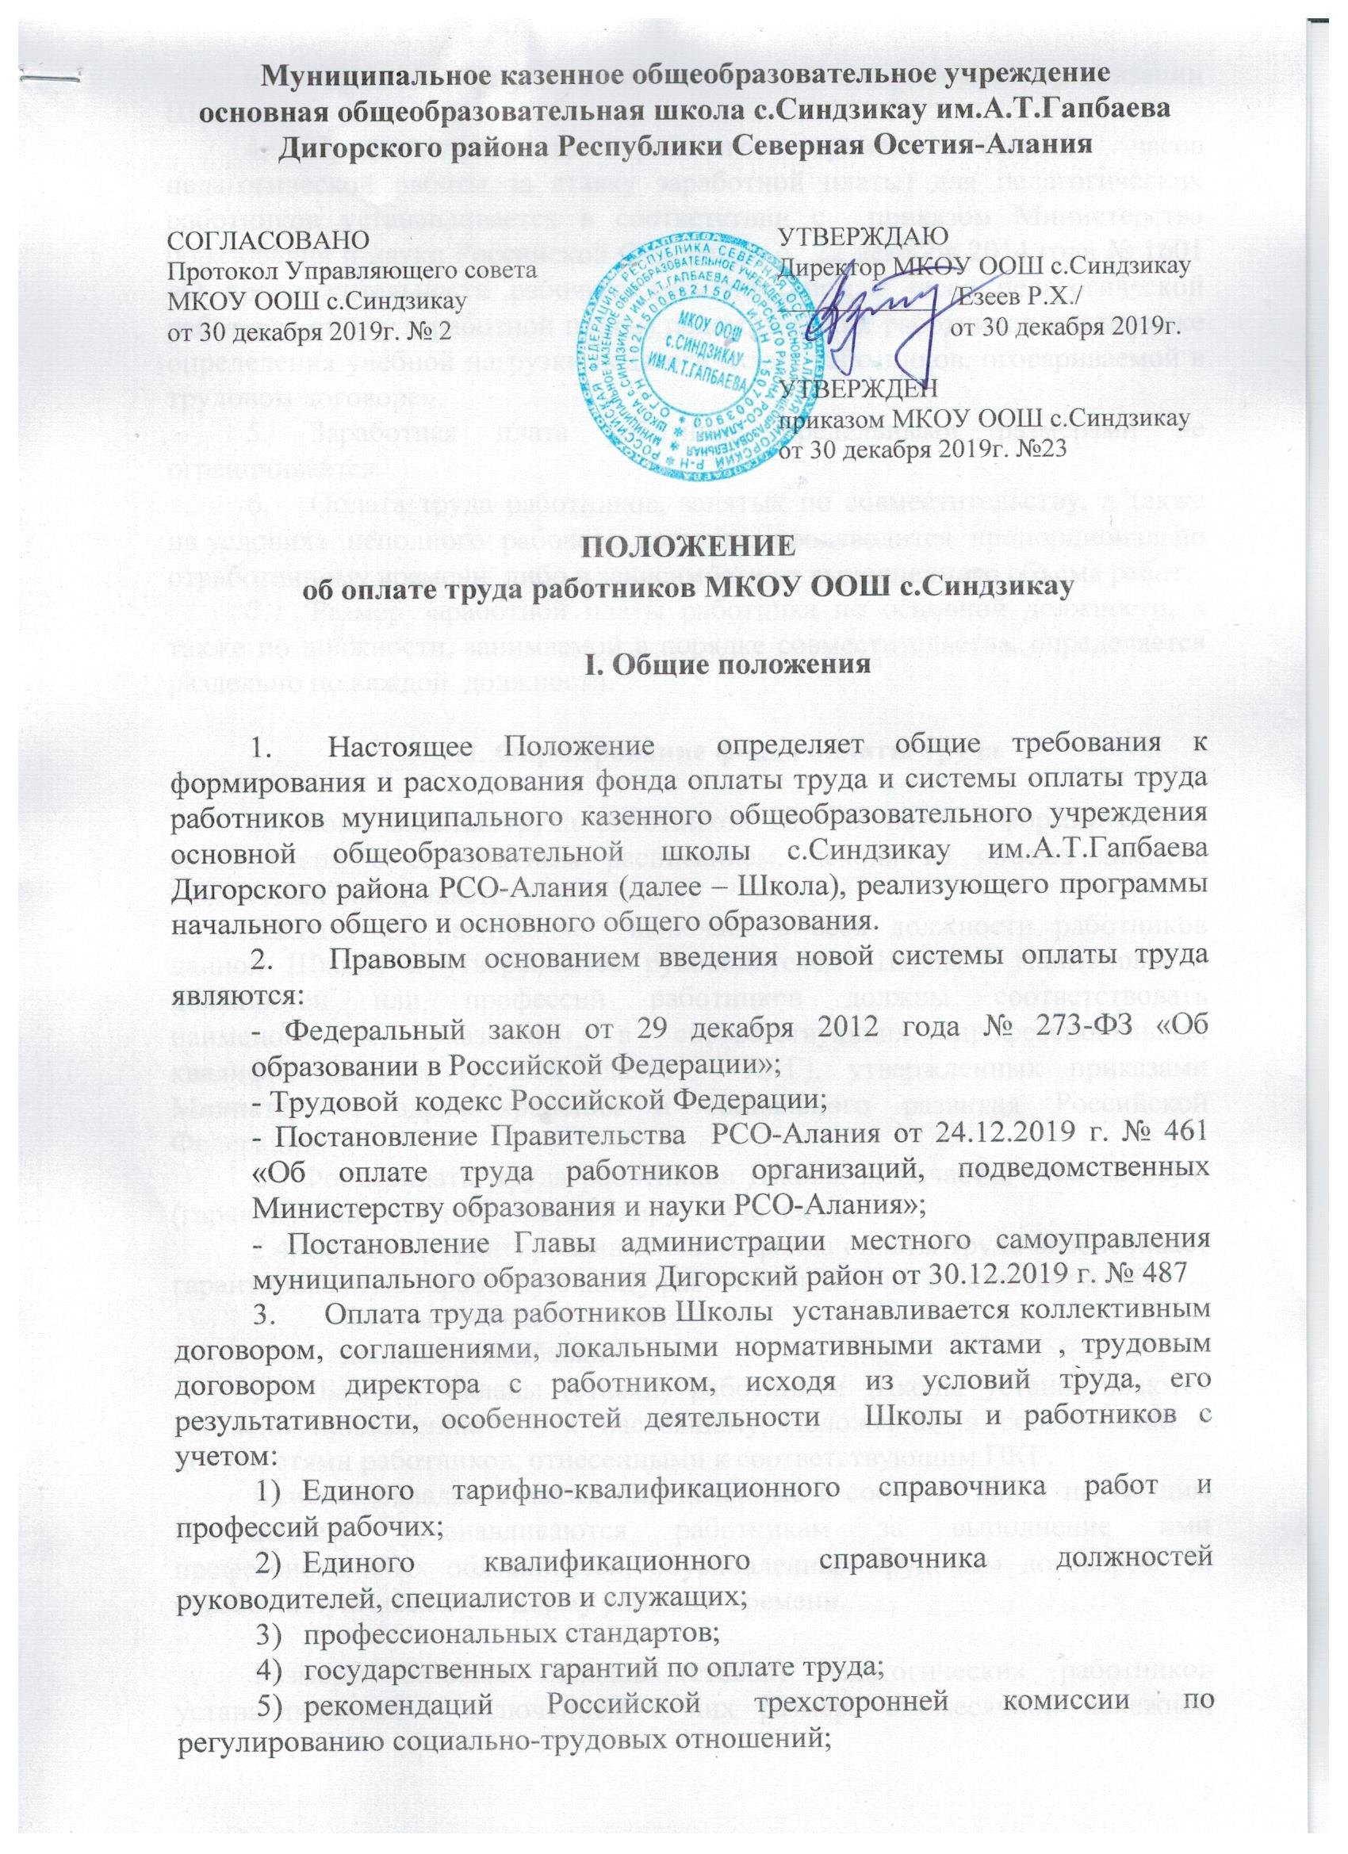

- мнения выборного органа первичной профсоюзной организации Школы.
- Продолжительность рабочего времени (норма часов педагогической работы за ставку заработной платы) для педагогических работников устанавливается в соответствии с приказом Министерства образования и науки Российской Федерации от 22 декабря 2014 года № 1601 «О продолжительности рабочего времени (нормах часов педагогической работы за ставку заработной платы) педагогических работников и о порядке определения учебной нагрузки педагогических работников, оговариваемой в трудовом договоре».
- Заработная плата работника предельными размерами не ограничивается.
- Оплата труда работников, занятых по совместительству, а также на условиях неполного рабочего времени, производится пропорционально отработанному времени либо в зависимости от выполненного объема работ.
- Размер заработной платы работника по основной должности, а также по должности, занимаемой в порядке совместительства, определяется раздельно по каждой должности.

II. Формирование фонда оплаты труда

2.1.Фонд оплаты труда работников Школы на год формируется в соответствии с её штатным расписанием, исходя из объема лимитов бюджетных обязательств.
2.2.Штатное расписание включает в себя должности работников данной Школы и утверждается руководителем Школы. Наименования должностей или профессий работников должны соответствовать наименованиям, указанным в соответствующих профессиональных квалификационных группах (далее – ПКГ), утвержденных приказами Министерства здравоохранения и социального развития Российской Федерации.
2.3.Фонд оплаты труда работников Школы включает в себя базовую (гарантированную) часть и стимулирующую часть.
2.4. Базовая (гарантированная) часть фонда оплаты труда обеспечивает гарантированную заработную плату работников Школы и включает в себя:
-базовые оклады (ставки);
-доплаты и надбавки.
2.5. Базовые оклады (ставки) работникам Школы устанавливаются согласно приложению 1 к настоящему Положению в соответствии с должностями работников, отнесенными к соответствующим ПКГ.
Базовые оклады (ставки), определенные в соответствии с настоящим Положением, устанавливаются работникам за выполнение ими профессиональных обязанностей, обусловленных трудовым договором, за отработанную месячную норму рабочего времени.

Размеры базовых окладов (ставок) педагогических работников устанавливаются с включением в них размера ежемесячной денежной компенсации на обеспечение книгоиздательской продукцией и периодическими изданиями в размере 100 рублей.
Базовый оклад (ставка) педагогических работников определяется по формуле:
Об = Обп + К, где:
Об – базовый оклад (ставка);
Обп – базовый оклад (ставка) работника в соответствии с приложением 1 к настоящему Положению;
К – компенсация.
9.3. Доплаты и надбавки, включаемые в базовую (гарантированную) часть фонда оплаты труда, определяются в соответствии с трудовым законодательством, настоящим Положением, локальными актами Школы и рассчитываются в денежном выражении согласно настоящему Положению.
Доплаты, надбавки работникам устанавливаются руководителем Организации, а руководителю Школы – Управлением образования администрации местного самоуправления муниципального образования (далее – Управление). Конкретный размер доплаты, надбавки определяется с учётом требований настоящего Положения в пределах средств, направляемых на оплату труда.
В соответствии с настоящим Положением устанавливаются следующие доплаты:
- за совмещение профессий (должностей), расширение зон обслуживания, увеличение объема работы или исполнение обязанностей временно отсутствующего работника без освобождения от работы, определенной трудовым договором. Размер доплаты устанавливается по соглашению сторон трудового договора с учетом содержания и (или) объема дополнительной работы. Объем дополнительной работы не должен превышать половины месячной нормы часов по совмещаемой должности;
- за замещение временно отсутствующего учителя (преподавателя) размер доплаты рассчитывается по формуле:
Дз = (Об + Нк )/ 72 х Ч_{ф}, где:
Дз – размер доплаты за замещение временно отсутствующего учителя (преподавателя);
Об – базовый оклад (ставка) учителя (преподавателя);
Нк – размер надбавки за квалификационную категорию. Для учителей (преподавателей), имеющих первую квалификационную категорию, значение Нк – 2 000 рублей; для учителей (преподавателей), имеющих высшую квалификационную категорию, значение Нк – 4 000 рублей;
72 – норма часов учебной нагрузки учителя (преподавателя) в месяц;
Ч_{ф} – фактическое количество часов, замещенных учителем (преподавателем) за месяц.
Если замещение осуществлялось свыше двух месяцев, оплата труда педагога производится со дня начала замещения за все часы фактической преподавательской работы на общих основаниях с соответствующим увеличением его недельной (месячной) учебной нагрузки путем внесения изменений в тарификацию;
- за работу в ночное время (с 22 часов до 6 часов). Размер доплаты составляет 12 процентов часовой тарифной ставки (базового оклада (ставки), рассчитанного за час работы) за каждый час работы в ночное время;
- за сверхурочную работу доплата производится в соответствии со статьей 152 Трудового кодекса Российской Федерации;
- за работу в выходные и нерабочие праздничные дни доплата производится в соответствии со статьей 153 Трудового кодекса Российской Федерации;
- за условия труда, которые по результатам специальной оценки условий труда отнесены к вредным условиям, размер доплаты составляет от 300 рублей до 900 рублей. Конкретный размер доплаты устанавливается приказом руководителя Школы с учетом мнения представительного органа работников в порядке, предусмотренном статьей 372 Трудового кодекса Российской Федерации для принятия локальных нормативных актов;
- за выполнение функций классного руководителя в общеобразовательных Организациях при нормативной наполняемости класса не менее 25 человек – 2 000 рублей.
При наполняемости менее 25 человек в классе размер доплаты рассчитывается по формуле:
2000 / 25 х Ко, где Ко - количество обучающихся в классе;
- за проверку тетрадей (письменных работ) – 400-1100 рублей при нормативной наполняемости класса не менее 25 человек. Рекомендуемый диапазон доплаты:
математика, русский язык и литература, начальная школа – 1100 рублей;
иностранный язык (английский, немецкий, французский, испанский), физика, химия, осетинский язык и осетинская литература (родной язык и родная литература), история, обществознание, биология, география – 800 рублей;
астрономия, информатика и информационно-коммуникационные технологии, экономика, право, природоведение, основы безопасности жизнедеятельности, технология, традиционная культура осетин, музыка, ИЗО, искусство (МХК) – 400 рублей.
При наполняемости менее 25 человек в классе размер доплаты рассчитывается по формуле:
Дпр = Дд / 25 х Ко, где:
Дпр - доплата за проверку тетрадей (письменных работ);
Дд – размер доплаты, установленный в диапазоне;
25 - нормативная наполняемость класса, человек;
Ко - количество обучающихся в классе.
Если педагогический работник проверяет тетради (письменные работы) в нескольких классах, то рассчитывается средняя наполняемость класса (Ко) путем суммирования численности обучающихся в каждом классе и деления полученной суммы на количество классов, в которых педагогический работник выполняет проверку тетрадей (письменных работ).
9.4. В соответствии с настоящим Положением устанавливаются:
- надбавки в следующих случаях и размерах:
- за работу в сельской местности – 1 800 рублей;
- за преподавание родного языка и родной литературы и преподавание предметов на осетинском языке в полилингвальных классах – 1 100 рублей;
- за индивидуальное обучение детей, имеющих ограниченные возможности здоровья, на дому на основании медицинского заключения – 1 500 рублей;
- за работу с детьми из социально неблагополучных семей – 1 000 рублей;

1) за наличие квалификационной категории в следующих размерах:

первой квалификационной категории – 2 000 рублей;

высшей квалификационной категории – 4 000 рублей;

2) за наличие государственных наград, почетных званий:
«Народный учитель Российской Федерации» – 1 500 рублей;
«Заслуженный учитель Российской Федерации» («Заслуженный учитель школы Российской Федерации») – 1 500 рублей;
«Заслуженный учитель Республики Северная Осетия-Алания» – 1 000 рублей;
«Заслуженный работник высшей школы Российской Федерации» – 1000 рублей;
«Заслуженный мастер производственного обучения Российской Федерации» – 1 000 рублей;
«Заслуженный работник физической культуры Российской Федерации» - 1 000 рублей;
«Заслуженный работник физической культуры Республики Северная Осетия-Алания» – 1 000 рублей;
«Заслуженный работник образования Республики Северная Осетия-Алания» – 1 000 рублей;
медаль К. Д. Ушинского – 1 000 рублей;
«Почетный работник общего образования Российской Федерации» – 500 рублей;
«Отличник народного просвещения» – 500 рублей;
3) за другие государственные награды и почетные звания, при условии их соответствия профилю Школы, а педагогических работников образовательных организаций – при соответствии государственной награды, почетного звания профилю педагогической деятельности или преподаваемых дисциплин – 500 рублей.
При наличии у работника двух и более государственных наград, почетных званий надбавка устанавливается по одному из оснований по выбору работника.
При совмещении должностей надбавка устанавливается по основной должности.
9.5. Стимулирующая часть фонда оплаты труда направляется на поощрение и стимулирование работников в соответствии с локальными актами Школы и включает в себя:
надбавки за высокие результаты и качество выполняемых работ (оказываемых услуг).
Размеры надбавок, включаемых в стимулирующую часть фонда оплаты труда, устанавливаются в пределах бюджетных ассигнований, предусмотренных на оплату труда работников Школы, а также средств, полученных от приносящей доход деятельности, направленных на стимулирование труда работников Школы.
Надбавка за высокие результаты и качество выполняемых работ (оказываемых услуг) устанавливается приказом руководителя Школы по результатам оценки экспертной комиссией выполнения утвержденных критериев и показателей деятельности каждого работника.
Критерии и показатели деятельности работников Школы (за исключением руководителя) утверждаются руководителем Школы на основании типовых критериев и показателей деятельности работников, утвержденных приказом Управления.

Надбавка за высокие результаты и качество выполняемых работ (оказываемых услуг) устанавливается работникам Школы на полугодие по результатам работы за полугодие в соответствии с набранными баллами по установленным критериям. Стоимость балла определяется путем деления суммы стимулирующей части фонда оплаты труда Школы на общее количество баллов, набранных всеми работниками (за исключением руководителя Школы) за соответствующий период.
Увольнение работника не лишает его права на получение надбавки за высокие результаты и качество выполняемых работ (оказываемых услуг) за отработанный период.
Работник, имеющий дисциплинарное взыскание, не может претендовать на установление надбавки за высокие результаты и качество выполняемых работ (оказываемых услуг).
Работнику, имеющему дисциплинарное взыскание, выплата ранее установленной надбавки за высокие результаты и качество выполняемых работ (оказываемых услуг) может быть прекращена решением работодателя.
Молодым специалистам из числа педагогических работников и имеющим стаж работы менее двух лет ежемесячно производятся выплаты в размере 2 000 рублей из стимулирующей части фонда оплаты труда Школы.
К молодым специалистам относятся педагогические работники, приступившие к трудовой деятельности в год окончания учебного заведения.

III. Порядок и условия оплаты труда руководителя Школы, его заместителей, главного бухгалтера

3.1. Оплата труда руководителя Школы производится в порядке и размерах, определенных трудовым договором, заключенным между руководителем Школы и Управлением. Изменения в части оплаты труда вносятся в трудовой договор дополнительными соглашениями.

3.2. Оплата труда заместителей руководителя Школы и главного бухгалтера производится в порядке и размерах, определенных трудовыми договорами, заключенными между руководителем Школы и вышеперечисленными работниками, в соответствии с трудовым законодательством, настоящим Положением, локальными актами Школы. Изменения в части оплаты труда вносятся в трудовые договоры дополнительными соглашениями.

3.3. Заработная плата руководителя Школы, его заместителей, главного бухгалтера состоит из базовой (гарантированной) части, которая включает в себя базовые оклады (ставки), доплаты и надбавки, а также стимулирующей части, включающей в себя надбавки за высокие результаты и качество выполняемых работ (оказываемых услуг).

3.4. Базовый оклад (ставка) руководителя Школы устанавливается приказом Управления в кратном отношении к среднему базовому окладу (ставке) работников, отнесённых к основному персоналу возглавляемой руководителем Школы, и составляет от 1 до 2,2 размера этих средних базовых окладов (ставок). При определении кратности учитываются количество обучающихся, показатели и специфика деятельности Организации.

3.5. К основному персоналу относятся работники, непосредственно обеспечивающие выполнение основных функций, для реализации которых создана Школа. Перечень должностей, профессий работников, относящихся к основному персоналу Школы, установлен в приложении 2 к настоящему Положению.

3.6. Расчёт среднего базового оклада (ставки) основного персонала осуществляется на начало нового учебного года. Размер среднего базового оклада (ставки) определяется путем деления суммы базовых окладов (ставок) (без включения в них надбавок за ученую степень и компенсации) работников, относящихся к основному персоналу Школы, на штатную численность основного персонала Школы.

3.7. Надбавка за высокие результаты и качество выполняемых работ руководителю Школы устанавливается приказом Управления с учетом достижения целевых показателей эффективности работы Школы в размере до 100% от базового оклада (ставки) руководителя Школы. Перечень целевых показателей эффективности работы Школы утверждается приказом Управления.
3.8. Преподавательская и иная работа руководителя в Школы, являющейся местом его основной работы, допускается с согласия Управления и оформляется дополнительным соглашением к трудовому договору, в котором указываются размер и порядок оплаты труда (в том числе размер и порядок стимулирующих выплат) по совмещаемой должности.
3.9. Базовые оклады (ставки) заместителей руководителя устанавливаются приказом руководителя Школы на 20 процентов ниже базового оклада (ставки) руководителя Школы. Базовый оклад (ставка) главного бухгалтера устанавливается приказом руководителя Школы на 30 процентов ниже базового оклада (ставки) руководителя Школы.
3.10. Заместителю руководителя, главному бухгалтеру выплаты из стимулирующей части устанавливаются приказом руководителя Школы в соответствии с настоящим Положением и локальными актами Школы.

Стимулирующая часть фонда оплаты труда направляется на поощрение и стимулирование работников в соответствии с локальными актами Организаций и включает в себя:
надбавки за высокие результаты и качество выполняемых работ (оказываемых услуг).
Размеры надбавок, включаемых в стимулирующую часть фонда оплаты труда, устанавливаются в пределах бюджетных ассигнований, предусмотренных на оплату труда работников Организации, а также средств, полученных от приносящей доход деятельности, направленных на стимулирование труда работников Организации.
Надбавка за высокие результаты и качество выполняемых работ (оказываемых услуг) устанавливается приказом руководителя Организации по результатам оценки экспертной комиссией выполнения утвержденных критериев и показателей деятельности каждого работника.
Критерии и показатели деятельности работников Организации (за исключением руководителя) утверждаются руководителем Организации на основании типовых критериев и показателей деятельности работников, утвержденных приказом Управления.

Надбавка за высокие результаты и качество выполняемых работ (оказываемых услуг) устанавливается работникам Организаций на определённый срок (месяц, квартал или полугодие) по результатам работы за соответствующий период (месяц, квартал или полугодие) в соответствии с набранными баллами по установленным критериям. Стоимость балла определяется путем деления суммы стимулирующей части фонда оплаты труда Организации на общее количество баллов, набранных всеми работниками (за исключением руководителя Организации) за соответствующий период.
Увольнение работника не лишает его права на получение надбавки за высокие результаты и качество выполняемых работ (оказываемых услуг) за отработанный период.
Работник, имеющий дисциплинарное взыскание, не может претендовать на установление надбавки за высокие результаты и качество выполняемых работ (оказываемых услуг).
Работнику, имеющему дисциплинарное взыскание, выплата ранее установленной надбавки за высокие результаты и качество выполняемых работ (оказываемых услуг) может быть прекращена решением работодателя.
Молодым специалистам из числа педагогических работников и имеющим стаж работы менее двух лет ежемесячно производятся выплаты в размере 2 000 рублей из стимулирующей части фонда оплаты труда Организации.
К молодым специалистам относятся педагогические работники, приступившие к трудовой деятельности в год окончания учебного заведения.

5. Формирование фонда оплаты труда
учебно-вспомогательного и младшего обслуживающего персонала

5.1. Фонд оплаты труда учебно-вспомогательного и младшего обслуживающего персонала Школы определяется на основании базовых окладов (базовых должностных окладов), базовых ставок заработной платы соответствующих профессиональных квалификационных групп должностей работников с учетом компенсационных и стимулирующих выплат, предусмотренных законодательством Российской Федерации согласно приложении. 1 к ПОЛОЖЕНИЕ об оплате труда работников муниципальных образовательных организаций Дигорского района.

6. Экономия фонда оплаты труда.

6.1. Экономия фонда оплаты труда, образовавшаяся в связи с оплатой дней временной нетрудоспособности за счет средств фонда социального страхования и по другим причинам, связанным с отсутствием работника, направляется на увеличение стимулирующей части фонда оплаты труда.
В пределах экономии фонда заработной платы в целях поощрения руководителя Организации за выполненную работу Управлением могут выплачиваться премии

